# **央地困局——上海洋山港的碎片记忆**

前三篇写了海南自贸港和雄安新区，这一篇写的是上海的洋山港。

算是一篇填坑文吧，毕竟之前对洋山港挖了些坑。

* 吉利汽车的成功崛起和**宁波洋山港**并入上海，这两件是某某龙潜浙江时的大手笔。
* 时来天地同心力，这两件事，为某某后来能顺利入主东宫出任上海一把手，助力不少。
* ——旧文《像吉利这样的企业，我们不扶持，那我们还扶持谁？》

在前面，我们讲到了国家出于战略考虑，暂缓了可以马上落地的上海自贸港，现在，我们就来看一看，上海之所以能成为自贸港的最重要原因——



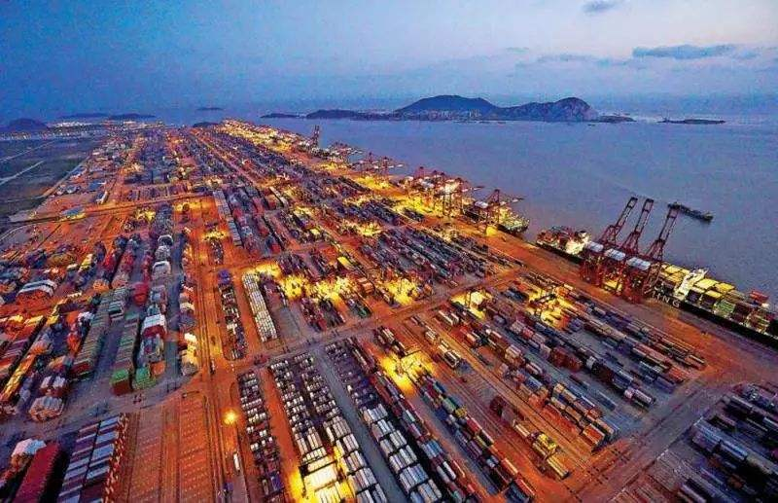

**一、背景交代**

在全球化时代，世界经济联系日益密切，海运因为运量大、运费低和货物适应性强等优点，成为国际贸易中主要的运输方式，像我国的进出口货物运输总量中，就有高达80%-90%是通过海洋运输的。

随着海运对全球经济发展的重要性不断提高，那些因海运而兴起的港口城市比比皆是，而这些发达的港口城市往往拥有一个共同的特点，那就是——



什么叫深水港？

* 深水港，即水位在-15米以下的港口。第六代集装箱船及万箱位船，其吃水至少14米，如要进港系泊，当然要求航道水深和码头前沿水深均在-15米以下。
* 世界著名三大深水港：第一、鹿特丹。第二、新加坡。 第三、香港。

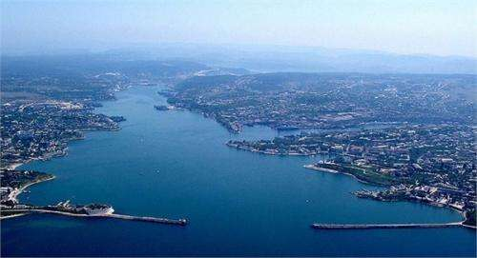

是的，随着航海技术和造船技术的不断发展，具有惊人载量的超级货轮，大大减轻了航运公司的运费，成为海运的主流货轮。

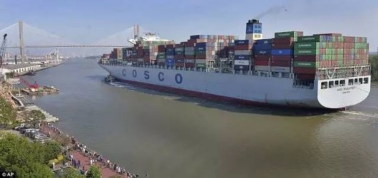

这是世界上最大的货轮，中国的“中远发展号”，全场366米，比美国最大的航母还长，造价高达12.9亿美元，当这艘中国货轮下水之际，美国媒体这么描述它：

* **将自由女神像和华盛顿纪念碑放倒，首尾相接摆放在巨轮甲板上，仍有空位留给英国大本钟。**

货轮越大，吃水线就越深，各国要想停泊这些吃水线深的超级大货轮，必须要有深水港。

就像三大深水港之一的新加坡。

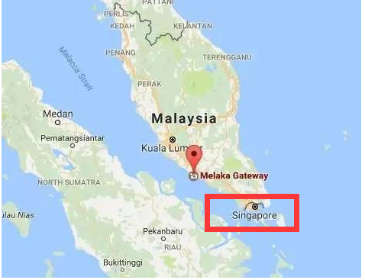

新加坡扼守马六甲海峡，中国大陆、日本、韩国、朝鲜、台湾、香港和澳门甚至俄罗斯的远东地区从非洲和欧洲来的货物，无一例外都要经过马六甲海峡，一方面因为大船太大，船上货物的目的地往往不单一，一方面因其他地方没有深水港（如当年的上海），所以国际货轮往往选择在新加坡转船。

所谓转船，就是先用大船将一大推货物运到新加坡，然后在新加坡分拣出货物装上小船，运到目的地。

这也是之前提到的：

* 所以，上海的期货交易很热闹，然而期货交割没人选择上海，像中石油、中石化，都把期货交割地放在新加坡、香港等自贸港。
* 新加坡每年的期货交割的金额，达到了惊人的**2万亿美元。**
* 为什么就巴掌点大的新加坡，其第二产业竟然是炼油业，就是因为大伙把石油都集聚在那里，带动了油品期货加工等产业的发展。
* ——旧文《为什么不是上海自贸港，而是海南自贸港？》

**是的，就巴掌点大的新加坡，却是世界三大炼油中心之一、世界三大石油贸易枢纽之一。**

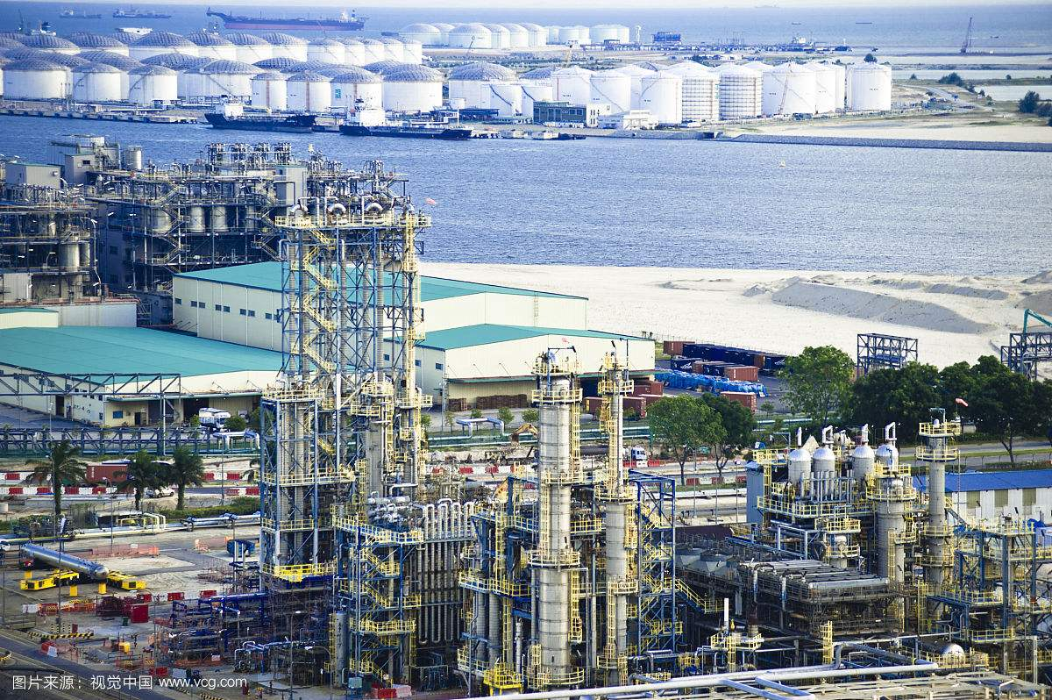

富得流油啊。



再加上，**物流的中心一定是资金流的中心，资金流的中心一定是金融的中心，**为了处理业务，世界各国的银行都需要在新加坡设立分行，**一个人口不足500万的国度，外资银行就有几千家，银行员工就有几十万。**这几十万金融高新群体，又催生了新加坡的商业中心、生活中心、服务中心，可以这么说，新加坡是想不发达都难啊。

介绍完富得流油的新加坡，让我们来看一下中国的上海。

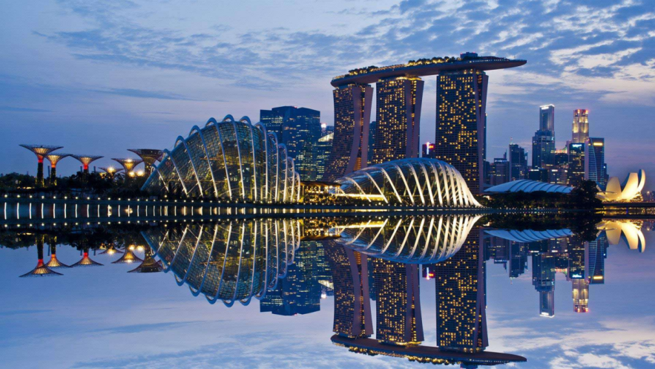

如果比起富，上个世纪的上海是甩新加坡一条街，远东第一物流中心，航运中心，第一金融中心指的就是中国上海。

然而，这毕竟是上个世纪，那时货轮远没今天那么大，长江入海口的上海港水深8到13米，还能承接那些不大的货轮，（那时货轮都是乘涨潮出的上海港）但在今天动辄航母般大小的巨型货轮时代，并非深水港的上海港已落后于时代，大船都在新加坡转船，小船再去上海，对助力上海重返国际航运中心和金融中心，上海港明显是有心无力。

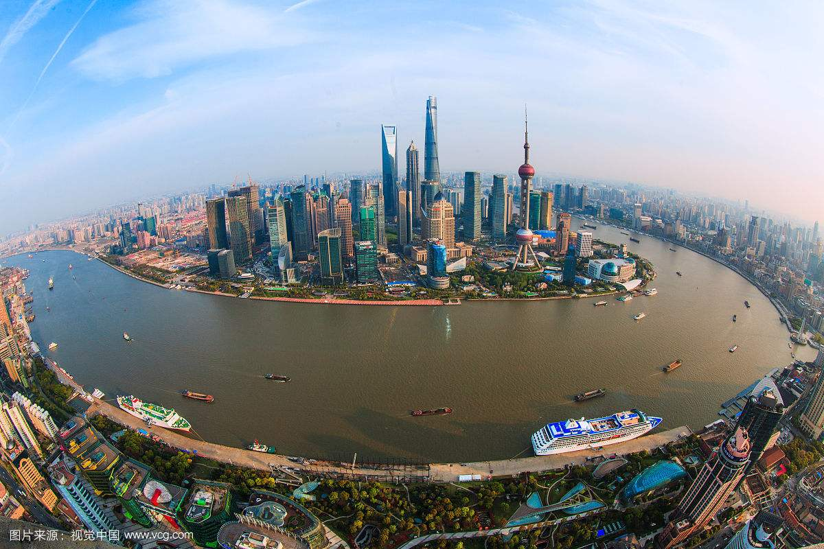

新加坡虽然扼守马六甲海峡，但它就巴掌那么大，地理条件先天不足的新加坡，纯粹就是远东航运的中转港定位，而上海距日本、韩国、朝鲜、俄罗斯远东也是等距离，完全可以取代新加坡中转港地位，更重要的是，中国经济体量世界瞩目，上海作为长江的入海口，长江航运可以辐射整个南中国，上海拥有广阔的内陆经济腹地，这是新加坡完全不能比拟的优势。

上海在各个方面都能力压新加坡一头，然而深水港却成为上海的死穴，上海历届政府对深水港是心心念念，如果给上海一个深水港和自贸港政策，上海不仅将笑傲新加坡，重返辉煌巅峰，更将大大带动内陆地区的经济发展。

问题来了：

没有深水港，上海怎么办？

上海的回答只有一个字：



**二、上海洋山港的三大阻力**

上海没有深水港，但是浙江有。

这个地方，就是浙江舟山的大小洋山。

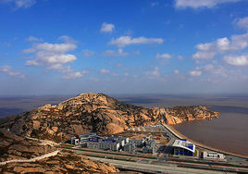

* 洋山镇又称崎岖列岛，位于浙江省舟山市嵊泗县、长江口与杭州湾的交汇处，扼沪、甬、杭之海上交通要道，与衢山岛隔海相望，是嵊泗县西部的一个海岛建制镇。
* **洋山港距离国际航线仅104公里，洋山港普遍水深15米以上，最高水深达到了惊人的90米， 是离上海最近的具备15米以上水深的合理港址。**

是的，上海在本辖区内翻遍了天，也找不到可以用的深水港，于是将目光投向了邻居浙江，打算**“抢”**邻居浙江，啊不，是**“借”**邻居浙江的洋山一用了。

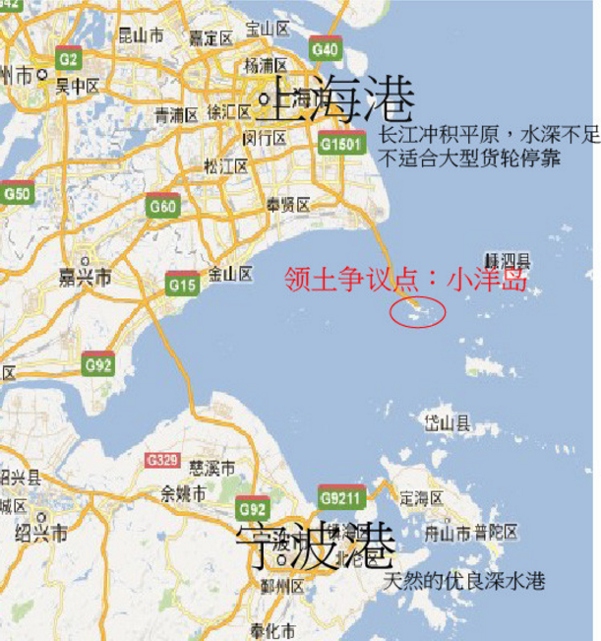

然而，上海想用洋山港填补自身缺陷的做法，遇到了三方面的阻力。

第一大阻力，是洋山自然条件的阻力。

看地图我们就知道，洋山是深水港没错，但洋山孤悬海外，建了港口后货还得运过来啊，上海要想将洋山港的集装箱送往上海陆域和长江腹地，就必然要建一座跨海大桥，而且是一座长达30公里以上的跨海大桥。

这就带来两个问题。

* 1、要建这样的一座大桥，需要巨额的先期投资，建大桥的钱谁来出？是上海出还是中央出，还是两者一起出？
* 2、洋山港方案提出时，是上个世纪90年代，当时的中国还没有建设如此长度的跨海桥梁经验，国家有信心有能力建成这样一座大桥吗？失败了责任谁来负？

这是第一大阻力，可以看出，洋山港在水深方面是优势显然，然而孤悬海外的地理位置却十分尴尬，需要用大量的钱才能砸出来。

这也是浙江这么多年一直不开发洋山港的原因，毕竟浙江有宁波深水港嘛，宁波港建港条件完爆洋山港，浙江何必烧钱另搞一个洋山港呢？

对此，财大气粗的上海豪迈的宣布，由上海市全额承担建设东海大桥的费用，另外，按传统思维来看，如果为了更快回收资金，东海大桥势必是要收过桥费的，但这又将增加洋山港集装箱的运输成本，会影响国际集装箱在此集散的积极性，所以**不差钱**的上海市再次宣布，经过东海大桥的集装箱不收过桥费。

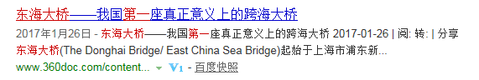

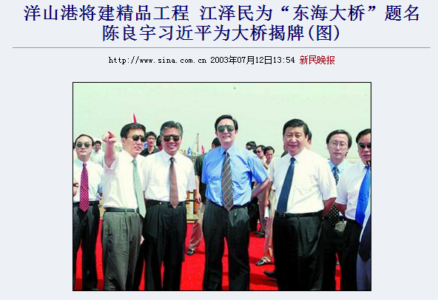

一句话说，孤悬海外的洋山港，本来没有一步登天的命，上海是硬生生地用钱砸出了一个深水港。

国际港口协会会长皮特斯特鲁伊斯，曾先后三次来洋山港，他感叹道：

* “我走过世界上所有大港，也见过一些建在海岛的港口，**但像依托洋山这样的孤岛，在离大陆如此远的地方，建规模如此大的现代化港口，殊为罕见。”**

洋山港第二大阻力，就是邻居浙江了。

洋山毕竟是浙江的地盘，上海要来“借地”一用，还得先问问浙江答不答应呢？

首先，浙江心里，肯定是不情愿的。

当年上海官员曾对浙江官员说过这样一句话：

* **“（洋山港）给你们反正你们也不去搞，不如给我们搞得了。”**

**浙江是洋山港的生父，上海是洋山港的养父。**当洋山港划归上海后，浙江曾希望洋山港的部分税费交到浙江，然而码头公司都是在上海注册，所以浙江想收洋山港的税费是别想了，而既然航政、港政等管理都归上海，那港口建设费等规费也就自然没有了。

浙江在洋山港上唯一能收的钱，是那一点可怜的货船进港领航费，上海做人留一线，给浙江政府留了点面子。

浙江“割让”洋山港给上海，却几乎一点好处也没有，更让浙江人难以接受的是，浙江的宁波港和洋山港是同质竞争关系，上海在洋山港搞得风生水起，浙江的宁波港就越风声鹤唳。

是的，**这不仅是心理的不情愿，还是利益的不情愿。**

因此，虽然洋山港大大有利于上海的长远发展，大大有利于长江流域的经济带动，然而这一切和浙江有毛线关系啊，你问浙江人“滋瓷不滋瓷”洋山并入上海，浙江人是明确的表示“不滋瓷”的：

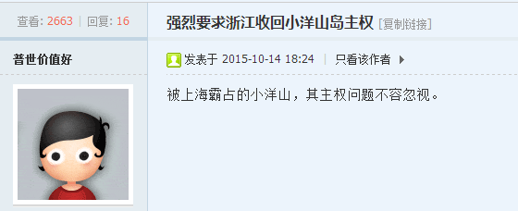

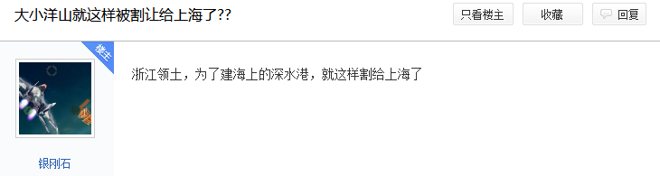

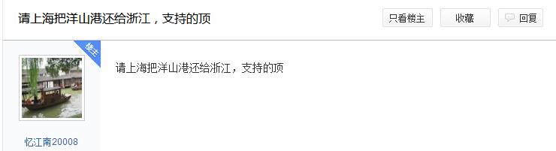

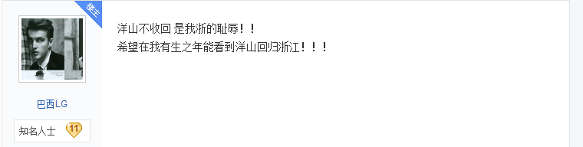

是的，浙江人在网上的各种心声，纷纷要求**“还我河山”。**

（唯一支持洋山并入上海的浙江人，估计是洋山本地人，因为世代渔民的他们拆迁暴富了。）

这就是上海洋山港的第二大阻力——上海要协调好与浙江的关系。

上海除了要协调好邻居的关系，还要协调好与上头的关系，这第三大阻力，也是最大的阻力，就是中央对上海的态度。

毫无疑问，在长者当政期间，上海是要风得风要雨得雨，作为上海发展关键的洋山深水港，长者更是亲自过问，拍板定锤：

* 2000年11月 江XX同志对建设上海国际航运中心洋山深水港区作出重要批示，为尽快将上海建设成太平洋西岸国际经济、贸易、金融和航运中心城市之一指明了方向。
* 2001年1月 时任国务院副总理的吴XX率有关部委领导，视察了大小洋山港址现场，对加快洋山深水港区建设作了具体部署。

对此，如果说浙江还对洋山港有什么意见的话，那么在中央的鼎力支持下，浙江是肯定得积极配合的。

然而，洋山港的建设不是一朝一夕的，它至少有五期工程，我们来回溯一下洋山港的建设历史。

2001年，长者仍在位，该年，国家正式批准了上海洋山深水港区建设的方案。

2002年6月，洋山港一期工程正式开工，2005年12月一期工程竣工并开港投用。

（2003年长者退，涛哥接）

一期工程由港区、东海大桥、沪芦高速公路、临港新城等四部分组成，

一期工程的东海大桥和5个10万吨级深水泊位，是洋山港的起点。

2005年6月，洋山港二期工程开工，2006年12月竣工。

二期主要是建4个10万吨级泊位。

洋山港三期工程分两个阶段建设，一阶段工程2007年12月竣工，二阶段工程2008年12月竣工，一共建了7个10万吨级泊位。

**（注意2006年，上海陈良宇落马。）**

三期工程竣工，数量达16个的深水集装箱泊位，标志着洋山深水港北港区全面建成。

洋山港四期工程，是对洋山港最重要的一期工程，也是最纠结的一期工程。

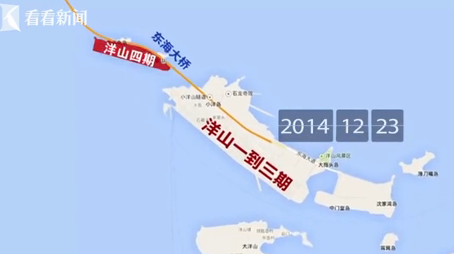

* 洋山四期工程项目总投资约139亿元，泊位岸线长近2800米；共建设5个5万吨级和2个7万吨级集装箱泊位（码头结构均按靠泊15万吨级集装箱船设计和建设）、工作船码头及必要的配套设施。工程设计年通过能力为630万标准箱。

2008年，三期工程就已竣工，在经过论证和设计后，2012年年初，上海开工了洋山港四期工程，打下了第一个桩。

然而，国务院环保部的一纸封文，让四期工程胎死腹中。

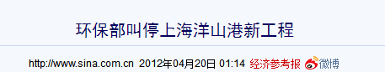

* 在洋山深水港向设计年吞吐能力1000万标准箱以上的“国际港”迈进之际，环保部一纸《行政处罚决定书》“泼下冷水”。
* 环保部日前宣布，因环评文件未经批准而擅自开工建设，决定责令上海国际航运中心洋山深水港区**四期工程停止建设**，并对施工单位罚款20万元。

这一拖，就从2012年4月，拖到了2014年12月才开工，四期工程被整整延缓了**两年八个月。**

之前一直顺风顺水的洋山港工程，何以突然被中央打压？

* **无他，黄海耳，良宇耳**

经过三年的建设，四期工程终于在2017年12月完工开港，成为全球最大的自动化码头。

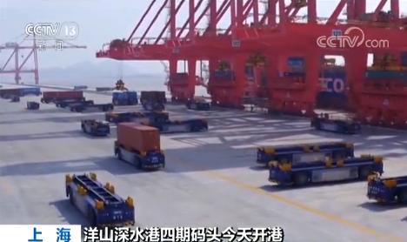

* 洋山港四期工程全自动化码头，**全港仅需9人，作业效率却可提升30%。**
* 从第一箱集装箱到港到装卸，全自动化的洋山港四期工程只需要不到2分钟  一艘万吨货轮全部卸货，普遍需要30小时左右，在洋山港，只需要20小时，这大大节约了时间，得到了全球海运巨头们的青睐。
* （洋山港四期工程的辉煌成就，上了电影《厉害了我的国》）

因此，上海洋山港工程，虽然在一开始得到了以长者为核心的中央支持，然而，在涛哥时代里，上海似乎被刻意打压，洋山港四期工程更是直接被叫停。

要知道，上海是国家经济重镇，每任最高领导人无一例外地重视上海的发展，长者不必说了，本身就出自上海，太宗晚年次次在上海过春节，老大更是在上任第一年就推动上海自贸区，而涛哥呢？

涛哥03年上任后，**长达3年没有视察过上海**，甚至走到与上海交界的昆山村落，也没顺路去上海看一看，直到2006年，上海召开《上海合作组织》峰会，涛哥才第一次以最高领导人的身份去了上海。

在那次机会难得的视察中，陈良宇特地选定了洋山港为涛哥视察的第一个地点，试图取得涛哥对洋山港建设的支持。

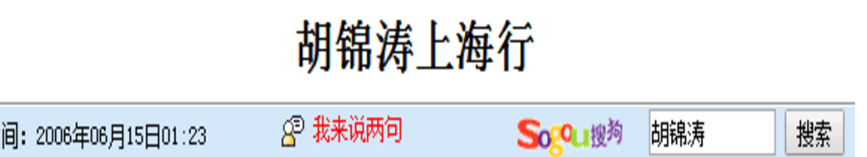

6月12日，**胡锦涛总书记出现在洋山港。从这里出发**，胡锦涛总书记开始了他为期两天的上海考察之旅。

* 此次是顺道考察——本月15日的上海合作组织峰会，胡锦涛总书记将会出席。

造化弄人的是，06年6月，陈好不容易得到了些涛哥对洋山港的正面肯定，在当年的9月24日，陈就因社保案进去了。

而后，在洋山港所有纪录片里，都无“陈良宇”三字出现，一律用“时任上海市委书记”表达。

**四、上海两大背景介绍**

这一章，简要提下上海的两大背景介绍，好引出陈良宇事件的由来。

1、码头文化

码头文化，是一个比较生僻的词，大家比较熟知的是帮派文化、山头文化，对码头文化也许听的不多。

码头文化是江湖文化的一种，是河岸货运派生出的文化，代表是上海、重庆、天津这些码头城市。

码头城市人来人往，五湖四海，逐利江湖，形成了**形“义”实“利”的山头文化**，上海在这方面深受影响，表现为划分势力范围，拉帮结伙，讲江湖义气，重当前利益，上海谚语**“勿识字有饭吃，勿识人头饿煞”，**所谓的“拜码头”，正是其中的一种体现。



很多人都知道上海是海派文化，即在中国江南传统文化的基础上，融合欧美文化而逐步形成的上海特有的文化现象。诚然，在注意仪表追求审美方面，上海人是海派作风，然而，上海人在为人处世的本质方面，更倾向于实用的码头文化。

海派文化讲**兼容并蓄、开放自由，**然而上海是码头文化里的**抱团保守。**

海派文化讲**商业文明、契约精神，**然而上海是码头文化里的**利益均沾**。

上海因其重要的经济地位和带头大哥的分量，成为码头文化的代言人，江湖传言的“上海bang”，就是码头文化的政治注脚。

上海是这样的抱团谋利，铜墙铁壁，连打虎无数的老同志亲临上海，也只能拍几只苍蝇回去，怪不得十九大报告中，，某人特地在党建一节里这样指出：

* 坚决防止和反对宗派主义、圈子文化、**码头文化……**

——《十九大报告》

一看到十九大报告里出现“码头文化”，岱岱就下意识的想到了上海和重庆这两座码头文化的典范，而重庆已经地震两次，上海还无动荡之迹象。

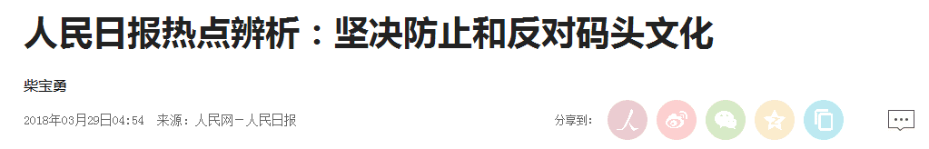

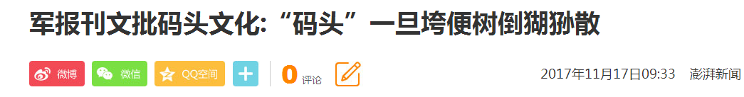

现在是反腐压倒性态势已形成，中央要取得反腐压倒性胜利，只能说——

上海，警之。

**2、太平天国、十年文革**

上海能有今天这样的地位，受益于两场运动，一个是太平天国，一个是十年文革。

清末的五口通商，是上海的发迹之初，然而一开始上海仅是航运中心，并非经济中心，苏州才是江浙经济霸主，其次的扬州南京等千年古城，碾压上海都是毫无问题。

后太平天国运动兴起，洪秀全血洗江南，杀人无数，史学界估计太平天国战争导致的人口死亡数至少为**2000万，**范文澜在其《中国近代史》中说，扬州、苏州、南京在太平天国战争后：

* “二三十里无居民”，“竟日不逢一人”。

太平天国战后东南财富遭受严重破坏，安庆、苏州、杭州都因此而一蹶不振。不过，这场浩劫的例外，就是上海。

太平天国曾三次进攻上海，均无功而返，无意之中，太平天国运动成就了上海的繁荣。因太平天国运动，江浙大量民众与富豪涌入了有安全租界的上海，上海从一个普通的滨海县城，步入超常规的大发展时期，迅速超过了宁波、福州、厦门等沿海城市而繁荣起来，成为江南新的中心城市和长江三角洲地区社会经济发展的龙头。

先人在《上海闲话》中曾经感叹道：

* **“上海兵事凡经三次，经一次兵事，则租界繁荣一次。”**

如果说太平战乱奠定了上海从清末到解放初的经济地位，那么文革断代则成就了上海在天朝的政治地位。

在太祖考虑发动文革之际，北京已被彭真搞成“针扎不进水泼不入”的独立王国了，太祖的政令无法上通下达，于是他选择了上海这座全国政治地位第二高的大都市，江青等四人帮由此从上海起家，将上海当做大本营。

1975年，文革中的邓小平第二次复出主持国务院，急于抢班夺权的四人帮野心被遏制，王洪文气急败坏的跑到上海肆无忌惮地叫嚷：**“十年后再看！”**

是的，那一年王洪文刚满40岁，而邓已经71岁了，王洪山叫嚷“十年后再看！”让邓心惊肉跳，他对李先念等老同志说：**“十年之后，我们这些人变成什么样子？从年龄上说，我们斗不过他们啊！”**

老干部们清醒的意识到了党和国家面临一场潜在的危机，那就是后备梯队建设的问题，老一辈革命家大都年事已高，在文革十年中又被整的一身是病不成人形，一旦撒手尘寰，谁来接班呢？于是我们看到，在老干部们粉碎四人帮后，第三梯队的建设几乎瞬间被提上国家日程，一大批优秀的年轻干部被越级提拔。

其中，中国从建设初期就一直偏重于理科治国，各种建设需要大批理科人才，上海最为中国最大的经济中心，有全国最多的高校，1951年全国高校206所，上海占了全国的十分之一还多，有27所，北京高校是21所，广东辽宁高校各15所。

同时，作为计划经济堡垒的上海，也是工程师的集中地，文革刚结束的时候**上海的工业产值是全国的四分之一**，我们的长者曾担任过益民食品一厂的厂长，专门给抗美援朝的志愿军生产军粮罐头，后来进一机部，带出了一大票一机部兄弟，这也是不用说的。

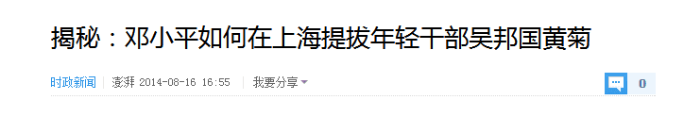

* 二十世纪八九十年代，邓小平曾多次来到上海，对上海培养选拔年轻干部的工作表示支持，并对**吴邦国、黄菊**等年轻干部的工作成绩给予了充分肯定。
* 邓小平指出：**“上海有人才，在这个问题上不能再迟了。”**
* 在上海，一批60年代出生、80年代大学毕业的优秀年轻干部先后脱颖而出，走上领导岗位，上海共提拔局级干部1388名，其中45岁以下的487名，占35．1％，年轻干部的比例正在不断攀升，并日渐成为上海现代化建设的新生力量。

由此可见，文革十年引起的人才断代，让上海出身的优秀干部得到了极大的政治机遇，随着后面上海带头大哥的问鼎九州，上海干部的集体高升就更不在话下了。

至此，上海在中国政坛的地位日趋吃重，到如今，已有连续三届上海书记入常，强势非常。

坊间有云：**“上海都督只有两条路，要么进中南海，要么进秦城。”**

一次太平战乱，一次文革断代，助力上海成就中国政治经济的双重中心。

**三、陈良宇的洋山港之殇**

这一章尺度不太好拿捏，先这样写吧。

洋山港是上海突破发展瓶颈的重要条件，上海历届政府班子都心心念念，持续推进洋山港建设，然而，在陈良宇事件后，上海建设洋山港的进度被中央掐住了。

如钱穆所言：**“中央与地方的关系，是贯穿中国两千年政治历史的主线之一。”**陈良宇事件之所以到今天还热度不减，就是因为他的出事有一部分触及了“中央与地方”这根敏感之弦，另一部分就更敏感了。

中国向来讲究“大一统”，但由于国家太大事情太多，欲将一切都统起来困难重重，实际上还得依靠“中央与地方两个积极性”，在很长一段时间里，中央有点类似周天子，各省则类似地方诸侯，如秦晖所言：

* “自1957年苏联中辍对“二五”计划整体投资以来中央财税占比就长期在30%以下，根本不可能形成对地方政府利益的有效约束！而且，越是在导致很大代价的时段，如大炼钢铁、大跃进和文化大革命，中央财税占比就越低，甚至低到不足20%。
* **往往是地方自战争年代客观形成的“土围子”们自行其是，而造成的代价和责任却由中央来承担。”**

上海可以说是实力最雄厚的地方诸侯了，在涛哥时代依然尾大不掉，和国务院闹起了一系列矛盾，当总理在国务院进行宏观调控时，陈良宇指桑骂槐，联和东南各省抵制国家的宏观调控：

* “当务之急的大事，是寻找经金融倒退混乱、改革停滞不前的原因。经验主义、教条主义是主要原因之一。**宏观调控搞一刀切，是造成经济波折的原因。”**

陈还在北京公开指责国务院推行的宏观调控严重影响伤害了长三角，在未来几年更将阻碍中国经济的发展，并放下狠话：若国务院不更改当前的调控政策导致东部经济受伤害，总理要负“**政治责任”！**

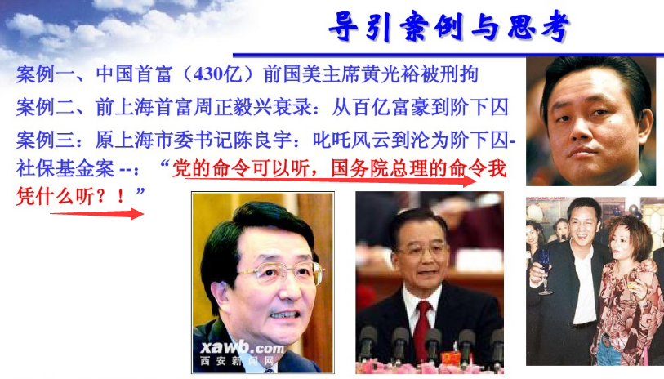

* **1995年陈希同、2006年陈良宇的案例，都有带头抵制中央政府宏观调控的背景。**
* **——温铁军**

06年下半年，风云突变，中央雷霆派出巡视组进驻上海，以私自挪用社保基金为由拿下陈良宇，几乎是先斩后奏。一时舆论大哗，瞬间中国瞩目，陈不甘束手就擒，上演最后的挣扎。

九月二十一日，中纪委驻上海工作组报送《关于上海调查工作》第三份报告，该报告指：六月中旬，中纪委进驻上海，工作一直受到人为严重干扰。

陈先后在不同场合六次吹风称：

* “有人要整上海，要搞垮上海，目标是要贬低、否定江总，要借反腐败排斥qing红、huang菊。”
* “工作组不整出些问题，是不会罢休的。我们思想上、精神上要有准备。”
* “宏观调控，七成是对着上海的，压上海是明的，排qing红、huang菊双管齐下。”
* “上海市委、市政府有没有问题，谁都不能下结论。如有大问题，我陈良宇就不敢理直气壮！”
* “反腐败，上海市委举双手支持，借社会民意整市委就难服！”
* “有问题不要都向中央送，搞垮上海，谁高兴？不要想得这么单纯！”

韩某代理上海书记后，快马加鞭，连本带息追回被挪用的资金，一时陈良宇定案的条件都不成立了！

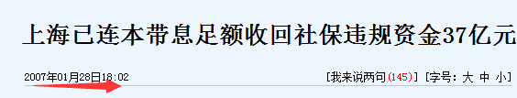

* 上海按照依法、合规、安全、足额的原则，上海日前已连本带息收回社保违规资金37亿元，目前这笔资金已全部进入上海市企业年金发展中心有关账户。

于是我们看到，在连本带息追回社保资金后的两个月后，韩的代理书记做到了头，上海迎来了新的书记。

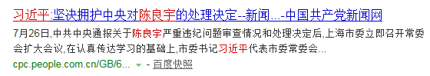

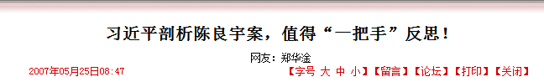

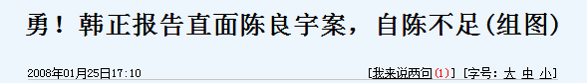

**“只要思想不滑坡，办法总比困难多”**

最后，小梁王黯然秦城，在次年两会的记者会上，总理意味深长、似有所指出的引用了《沉思录》里的一句话：

* **“那些曾经赫赫有名的人物都到哪里去了，他们像一缕青烟消失了……”**

陈案过后，上海猛虎卧荒丘，潜伏爪牙忍受，而后，趁机想“扩大战果”的国务院，动议上海将洋山港交还浙江，还好，某某已经明白洋山港对上海解决发展瓶颈的极大重要性，也有能力安抚浙江省内就洋山港对上海产生的怨气，于是他婉拒了国务院将洋山港交还浙江的要求，给上海留下了洋山港这块宝地。

国务院看洋山港没能脱离上海，而后以环保名义叫停了已开工的洋山港四期工程，并不再重提上海国际航运中心的定位，在陈案之后，国务院重点支持建设天津港，在4万亿大放水的时期，对天津投入**千亿巨资，**某人想让家乡天津取代上海的航运地位。

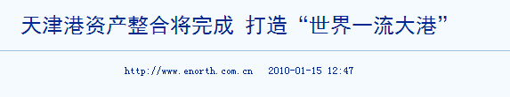

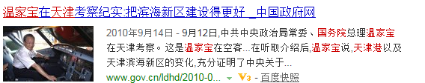

然而，理想很丰满，现实很骨感，天津港虽然是深水港，却不是不冻港，而且不具备中转港的条件，国际上去日韩的货物不可能绕道去天津中转，国务院放弃洋山港转而重笔投资天津港的做法，是重复的浪费投资，是为了削弱地方藩镇实力而浪费国家资源的短视做法。

所以说央地关系是千年未解棋局，地方藩镇势力坐大架空反抗中央，是误国误民，中央过多制约地方导致地方没有发展积极性，也是误国误民，央地关系，需要找一个可以平衡两者积极性的临界点。

**四、某人在洋山港中的作为**

如果要用一句话形容某人在上海洋山港事件中的作为，那只需要一句话：

* **低调才是王道**

是的，初期上海在长者的支持下向浙江索要洋山港，时任浙江书记的某某很顾全大局，没有从浙江一省之利益出发，而是从国家大局出发，近乎无偿地推动了洋山港的“脱浙入沪”。

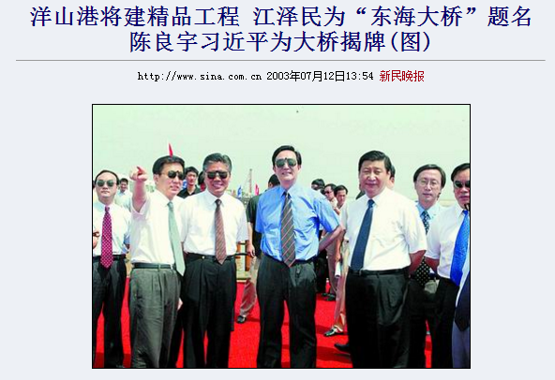

而后，陈良宇倒台，国务院出于对上海的顾忌提过洋山港交还浙江的动议，时任浙江一把手的某某，没有对上海落井下石，婉拒了这一提议。

而后，码头文化、抱团盛行的上海，抢救陈书记无果后，韩代市长被下课，隔壁的浙江书记摇身一变为上海书记，某某再一次的表现出他的政治成熟，他没有去踩陈的雷区，而是组织上海班子对陈案进行各种检讨，（时任上海办公厅主任的小丁，对初来乍到的老大稳定局势帮助很大），在国务院封杀陈的政治遗产洋山港四期工程时，明白洋山港重要性的某某，并没有向国务院据理力争，给中央传达了“有政治原则”这一良好印象。



然而，狮子终将显出爪牙，雄鹰终将展开双翅，2012年年末某人正式上位，2013年中央即批准上海自贸区的建设。要知道，在胡温时代，上海这么多年连保税区都没争取到，现在某人上任第一年就给上海一个“自贸区”，上海无比振奋，果然还是自家人亲啊。

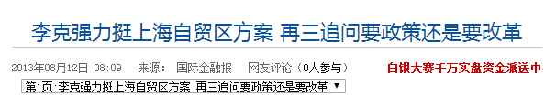

随后，在2014年，被一纸封文叫停两年多的洋山港四期工程，经过新一轮方案报送后获批，14年12月四期工程全面开工，上海终于在洋山港上抛开一切束缚，甩开膀子干了。

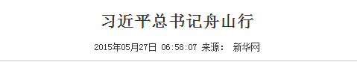

* 2015年5月25日，习近平在浙江舟山新区调研时，听取了宁波—舟山—上海的海上大通道建设项目后，指着展板说：**“上海在上面那个角，宁波在下面这个角，舟山的位置恰似‘二龙戏珠’。”**

2017年洋山港四期工程完工开港，已经连续7年排名世界第一的洋山港，更加如虎添翼，其集装箱吞吐量突破4000万标准箱，是全球港口年吞吐量的十分之一，将新加坡远远甩在后面。

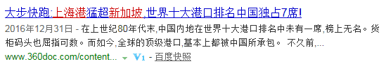

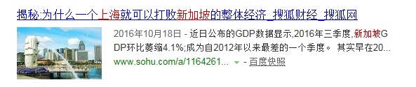

* 新加坡港被上海港甩开，集装箱吞吐量仅为上海洋山港八成

洋山港不仅让新加坡惊呼，也让美国惊呼，因为这一个洋山港，就等于美国所有港口吞吐量之和！

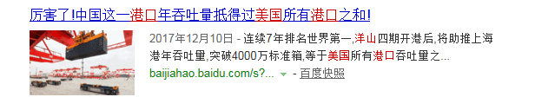

上海可以傲娇的说一句：MMP，要不是当年姓温的叫停我们的四期工程，我们的洋山港早就能傲视全球了。

而某某只是微微一笑，明白上海经济发展具有重大带动作用的某某，没有在当年跳出来为上海利益和中央据理力争，如今，上任后的他频频对上海释放改革红利，第一个任期的第一年就放开上海自贸区，如果不是中美贸易战的影响，他第二个任期的第一年，是计划要放开上海自贸港的。

第一个5年搞自贸区，第二个5年搞自贸港，某人对上海经济发展的支持，是不遗余力的，**他明白在不触及政治原则的情况下，全局性的经济发展永远是排在第一位的。**

曾经发过微信朋友圈，一带一路不是老大的原创，长江经济带才是。个人估计，很有可能就是在上海的年月里，某某从上海长江经济的龙头地位出发，提炼出了长江经济带的战略想法。

是的，宰相必起于州郡，当老大在上海看着洋山港的集装箱源源不断的从长江航运运往整个南中国时，估计长江经济带的伟大蓝图就在那时铸就了

在处理央地关系中，如何保障中央与地方的两个积极性，地方该如何从大局出发不因私废公，中央又该如何令行禁止和领导地方，那些年某人在洋山港事件里的一系列作为，很好的回答了这些问题。

**“宰相必起于州部，猛将必发于卒伍”**，经过几十年基层实践锻炼、深知央地关系困局的某人，在今年十九届三中全会中，严正地指出：

* **治理好我们这样的大国，要理顺中央和地方职责关系，更好发挥中央和地方两个积极性。**
* 要统筹优化地方机构设置和职能配置，构建从中央到地方**运行顺畅、充满活力、令行禁止**的工作体系，**中央加强宏观事务管理**，地方在**保证党中央令行禁止**前提下管理好本地区事务，**赋予省级及以下机构更多自主权**，合理设置和配置各层级机构及其职能，增强地方治理能力，加强基层政权建设，构建简约高效的基层管理体制。

当他在十九届三中全会上，向全国几千名央地高级干部宣讲这段话时，他是否想起了上海洋山港外的碧海蓝天？